

台灣名人賽 結合學校戶外教學
作者黃邱倫╱綜合報導 | 中時電子報 – 2015年9月1日 上午5:50
中國時報【黃邱倫╱綜合報導】
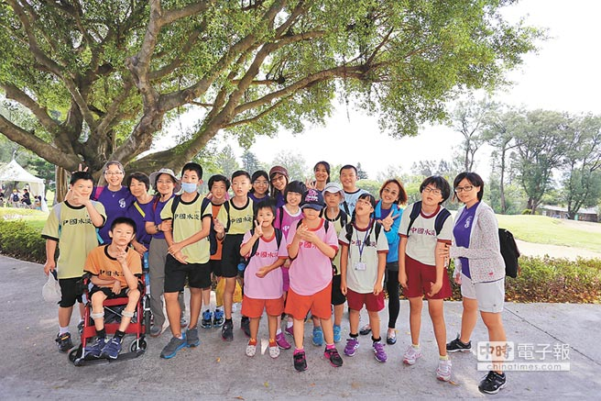
淡水國中特教班學生去年首次受邀觀賞高爾夫球賽。（財團法人臺灣名人賽高爾夫運動振興基金會提供）

總獎金65萬美元（約合新台幣2080萬元）的2015台灣名人賽暨第29屆三商盃高爾夫邀請賽10月1日在台灣高爾夫俱樂部（淡水球場）競桿，為增加與淡水當地人文結合，大會將與週遭學校結合舉辦人文教學活動。
賽會期間主辦單位邀請淡水區、竹圍、八里、三芝、關渡等地國中、小學及高中多所學校師生到淡水球場參觀比賽，盼能從小紮根，讓更多的人認識高爾夫運動，進而喜歡高爾夫、欣賞高爾夫比賽。

主辦單位表示，去年大會曾邀請淡水國中特教班學生到場觀賽，小朋友們花了一個多小時，走了大半個球場，沒人喊累，一路安靜的觀賞球賽，異於平常戶外教學時老師長、老師短的嚷嚷，表現令人刮目相看，在師長教導下，學生們明白觀看高爾夫比賽要保持安靜，體驗快樂，對小朋友而言是很棒的學習經驗。
今年活動委由真理大學運管系發文至各校，告知活動計畫及拜訪事宜，並安排時間至各校拜訪校長、教務主任，務求能將報名資訊傳遞給各班老師，並爭取至各校導師會議時間，針對此活動作簡報，利於學生了解此項活動並參與，凡參加此項活動的同學，大會將提供每人一盒拿坡里Mini披薩、1瓶飲料及高爾夫紀念球，歡迎有興趣的學校踴躍報名。(摘自中時電子報)

報名專線：02－2629-1721 真理大學運動管理學系

